***СУББОТА ПРИГЛАШАЕТ***

**17.05.2025**

**10.00**

Познавательный час «Каждой профессии слава и честь»

I- IV классы



Киномарафон «Профессии и люди»

V- VII классы



Операция «Памятник» (благоустройство закреплённых воинских захоронений Сунцова и Мудренко)

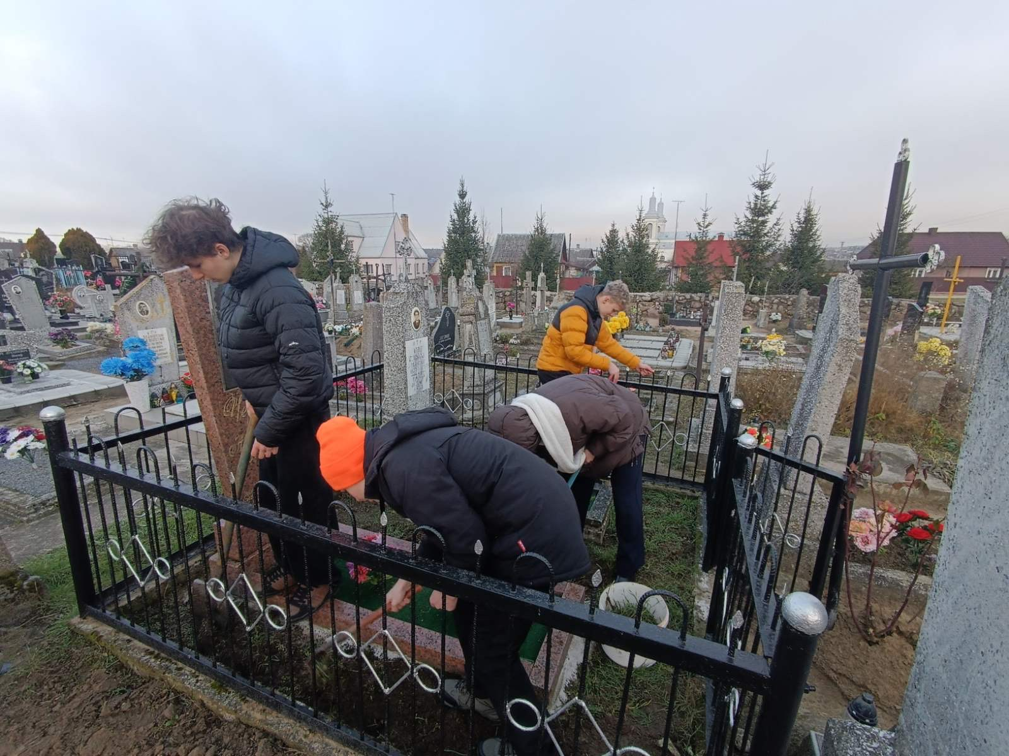

Тимуров-ский, волонтёр-ский отряды

Участие в реализации районного марафона трудового воспитания «Тебе, Волковыск, наш труд и забота!» IX – XI классы



«Молодёжь и Интернет: формула ответственности» в рамках дебат- студии «Позиция»

VIII – XI классы



Круглый стол «Труд на радость себе и людям»

VIII – Xiклассы

